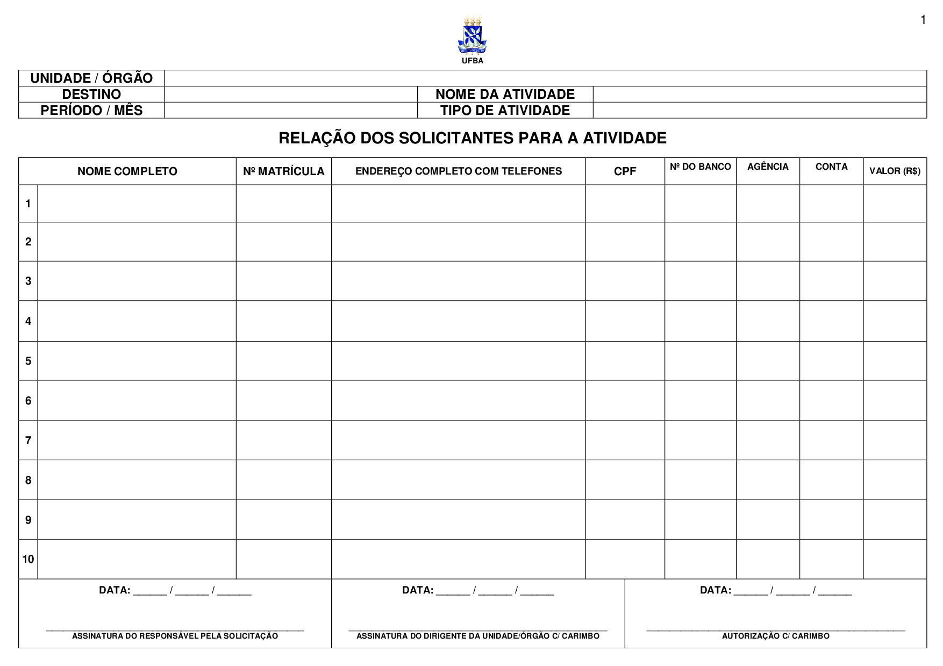

MODELO DE FORMULÁRIO PARA AUXÍLIO FINANCEIRO – ATIVIDADES DE CAMPO – RELAÇÃO DE SOLICITANTES

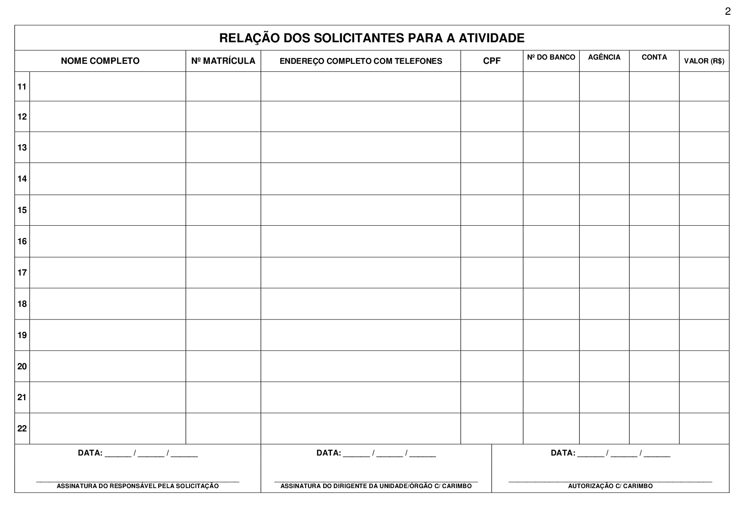

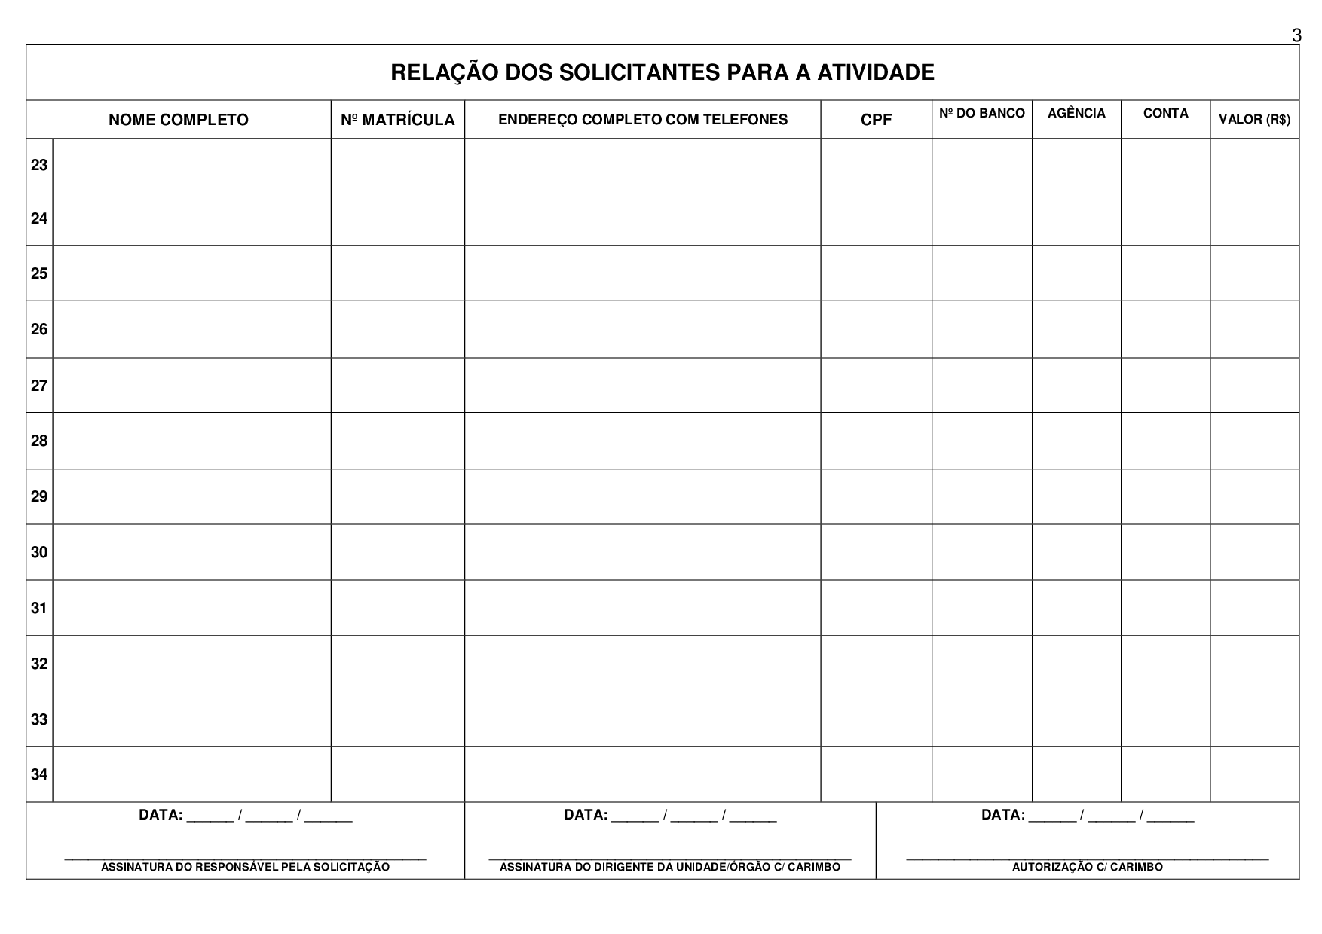

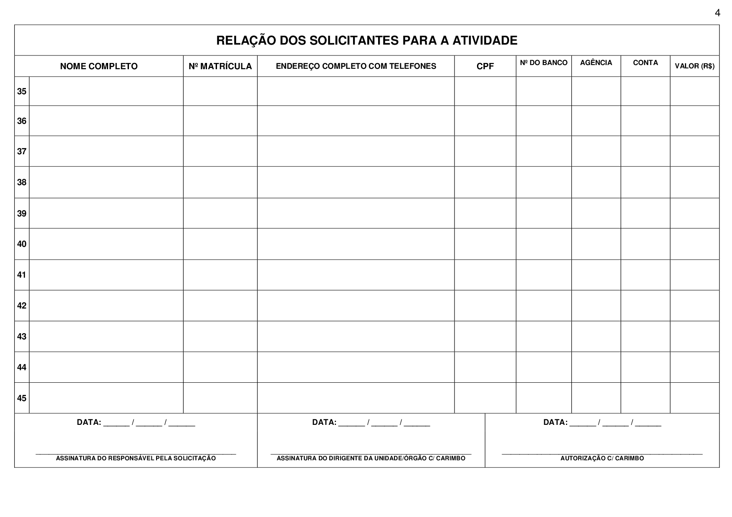

ATENÇÃO:

